Informação à imprensa
julho de 2024

Arauco, SENAI/MS e Prefeitura de Inocência realizam aula inaugural para capacitação de mão de obra
Parceria é focada no preparo de mão de obra para a fase de terraplanagem da área onde será construída a fábrica de celulose da Arauco

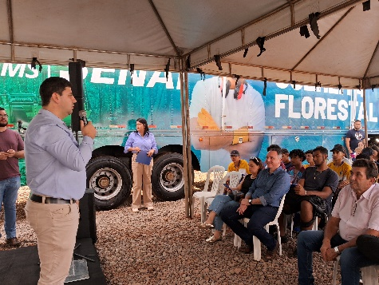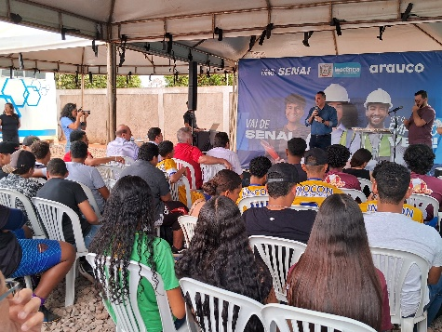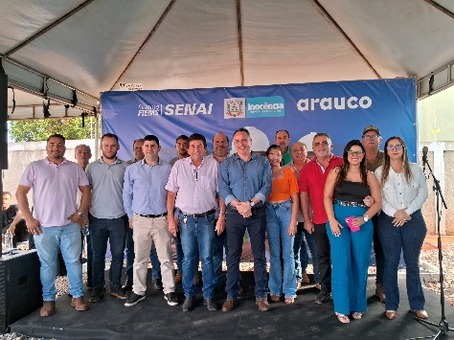
Evento marcou a abertura oficial da programação de cursos de capacitação gratuitos na cidade de Inocência

Referência global em celulose, produtos de madeira, reservas florestais e bioenergia, a Arauco, em parceria com o SENAI/MS e a Prefeitura Municipal de Inocência, realizou nesta sexta-feira, dia 5 de julho, a aula inaugural dos cursos de capacitação da mão de obra local para atender às demandas da fase de terraplanagem da área onde será construída a primeira fábrica de celulose da empresa no país.

“Nosso objetivo é que a comunidade local seja parte efetiva do Projeto, e é fundamental que a população tenha condições de se preparar para essas oportunidades. Pensando nisso, estamos em diálogo constante com o Sistema S, a Prefeitura de Inocência e o Governo de Mato Grosso do Sul, para buscar soluções de qualificação profissional no atendimento das demandas de grandes empresas envolvidas na construção ou das que surgirem a partir do desenvolvimento da região”, disse Márcio Roberto Couto, coordenador de Relações Institucionais & ESG da Arauco.

Os cursos são gratuitos e focam na capacitação de Sinaleiro de vias, Motorista de caminhão basculante, Operador de trator, Operador de retroescavadeira e Operador de motoniveladora – atividades com ampla atuação no setor de construção civil. Além destes, diversos outros cursos serão oferecidos ao longo do desenvolvimento da fábrica. Uma vez formados, os profissionais estarão habilitados para atuar em distintas etapas da construção, atendendo demandas diretas e indiretas do Projeto. As aulas serão ministradas pelo SENAI, referência nacional em educação profissional, em Inocência, no espaço construído para abrigar as turmas participantes.

De acordo com Rodolpho Mangialardo, diretor regional SENAI/MS, a cidade ainda deve receber outras capacitações como cursos de solda e tornearia, com a equipe de educadores da entidade, panificação e alimentação, com o SENAC, e futuramente cursos técnicos de celulose, eletrotécnica em automação, entre outros do portifólio que o Sistema S oferece. “É uma revolução muito positiva que acontece aqui e o SENAI/MS vem para atender a capacitação em todas as fases. Trata-se de uma oportunidade não só de trazer o desenvolvimento para o município mas principalmente preparar a população”, apontou o diretor.

Presente na aula inaugural, o prefeito municipal de Inocência, Antônio Ângelo Garcia dos Santos, ressaltou que a parceria é a resposta que a comunidade buscava para que os jovens não precisem sair da cidade para trabalhar. “Estamos vivendo uma nova realidade. As oportunidades começam a surgir e agora nossos trabalhadores têm a chance de fazer parte dessa mudança. Esse era um sonho da nossa população. Antes as famílias tinham que mandar seus filhos para outras cidades, agora é possível que fiquem aqui, cresçam e se profissionalizem”, afirmou o prefeito.

As inscrições para os cursos que começam no dia 29/07 e 12/08 ainda estão abertas e segue até o início das aulas. Confira abaixo a relação completa de cursos e detalhes:

Cursos em andamento:
Sinaleiro de Vias
Início das aulas: 01/07/2024
Período: das 13h às 17h

Motorista de Caminhão Basculante
Início das aulas: 01/07/2024
Período: das 18h45 às 21h55

Próximos cursos:
Operador de Motoniveladora
Início das aulas: 29/07/2024
Período: das 18h45 às 21h55

Operador de Retroescavadeira
Início das aulas: 29/07/2024
Período: das 18h45 às 21h55

Operador de Trator
Início das aulas: 12/08/2024
Período: das 13h às 17h

PROJETO SUCURIÚ
Primeira fábrica de celulose da Arauco no Brasil, o Projeto Sucuriú deu início, no dia 26 de junho, à fase de terraplanagem da área onde está prevista a construção da fábrica, a partir de 2025. Localizado a 50km do centro urbano de Inocência, o projeto prevê um investimento industrial de aproximadamente R$ 15 bilhões, e terá capacidade de produzir 2,5 milhões de toneladas de celulose branqueada ao ano. A operação da fábrica é prevista para 2028.

Durante a fase de obras, serão gerados mais de 12 mil empregos, beneficiando cerca de 20 mil famílias na região. Quando entrar em operação, o projeto Sucuriú empregará um contingente permanente de 2.350 trabalhadores, que serão devidamente capacitados pela Arauco para atuação no setor. Importante ressaltar que os 12 mil colaboradores previstos para a construção da fábrica não atuarão na região ao mesmo tempo, já que as equipes especializadas trabalham em distintas etapas.

“Com o Projeto Sucuriú queremos construir um legado positivo para Inocência e região. Somos um vetor de transformação e estamos animados com o crescimento sustentável da cidade”, finalizou Couto.

Sobre Arauco:
A Arauco é uma empresa global, de origem chilena, com presença em cinco continentes. Fundada em 1979, possui operações em mais de 75 países e 55 fábricas nos países Brasil, Chile, Argentina, Uruguai, México, Estados Unidos, Canadá, Alemanha, Espanha, Portugal e África do Sul. Opera globalmente com mais de 18 mil trabalhadores(as) guiados por valores sólidos e a visão comum de contribuir para melhorar a vida das pessoas e do planeta, desenvolvendo produtos florestais renováveis para os desafios de um mundo sustentável. Com uma capacidade de produção de celulose de mais de 5,2 milhões de toneladas por ano em suas unidades no Chile, Argentina e Uruguai, a Arauco também gera energia elétrica limpa em suas operações. Reconhecida como a segunda maior produtora mundial de painéis de madeira, a empresa utiliza matérias-primas provenientes de fontes sustentáveis e oferece produtos com padrões e acabamentos alinhados com as tendências globais em móveis, arquitetura e design de interiores. No Brasil, onde está presente desde 2002, a Arauco opera quatro fábricas focadas na produção de painéis de madeira MDF e MDP, além de uma planta de Químicos (resinas). A empresa se prepara para inaugurar sua primeira fábrica de celulose no país, com capacidade produtiva de 2,5 milhões de toneladas de celulose branqueada ao ano. Seus produtos são fundamentais em diversas indústrias, incluindo papel, vestuário, construção, embalagem, móveis e energia, destacando-se nos setores florestal, celulose, madeira, painéis e energia limpa e renovável. Primeira empresa florestal do mundo a receber a certificação de Carbono Neutro, emitida pela Delloite e auditada pela Price Waterhouse, a Arauco possui também a certificação FSC® (Forest Stewardship Council®), que reconhece seu manejo florestal como ambientalmente adequado, socialmente benéfico e economicamente viável. A Arauco está comprometida com a preservação do meio ambiente, o cuidado com as pessoas e o desenvolvimento sustentável das regiões onde atua. Compromisso que se traduz em seu lema, Renováveis por uma Vida Melhor. Para mais informações, acesse: https://arauco.com/brasil

Mais informações à imprensa:
A4&Holofote Comunicação | +55 (11) 3897-4122
Luciana Modesto lucianamodesto@a4eholofote.com.br +55 (67) 99247-8005
Luana Zanelato luanazanelato@a4eholofote.com.br +55 (11) 98022 2443
Neila Carvalho neilacarvalho@a4eholofote.com.br +55 (11) 99916-5094

